Een eenvoudig prooi roofdier diagram

Deze les is bedoeld voor de docent bovenbouw VWO.

Hierbij wordt gedemonstreerd, hoe je een fraaie bijlage kunt maken als lesmateriaal of bij een proefwerk.
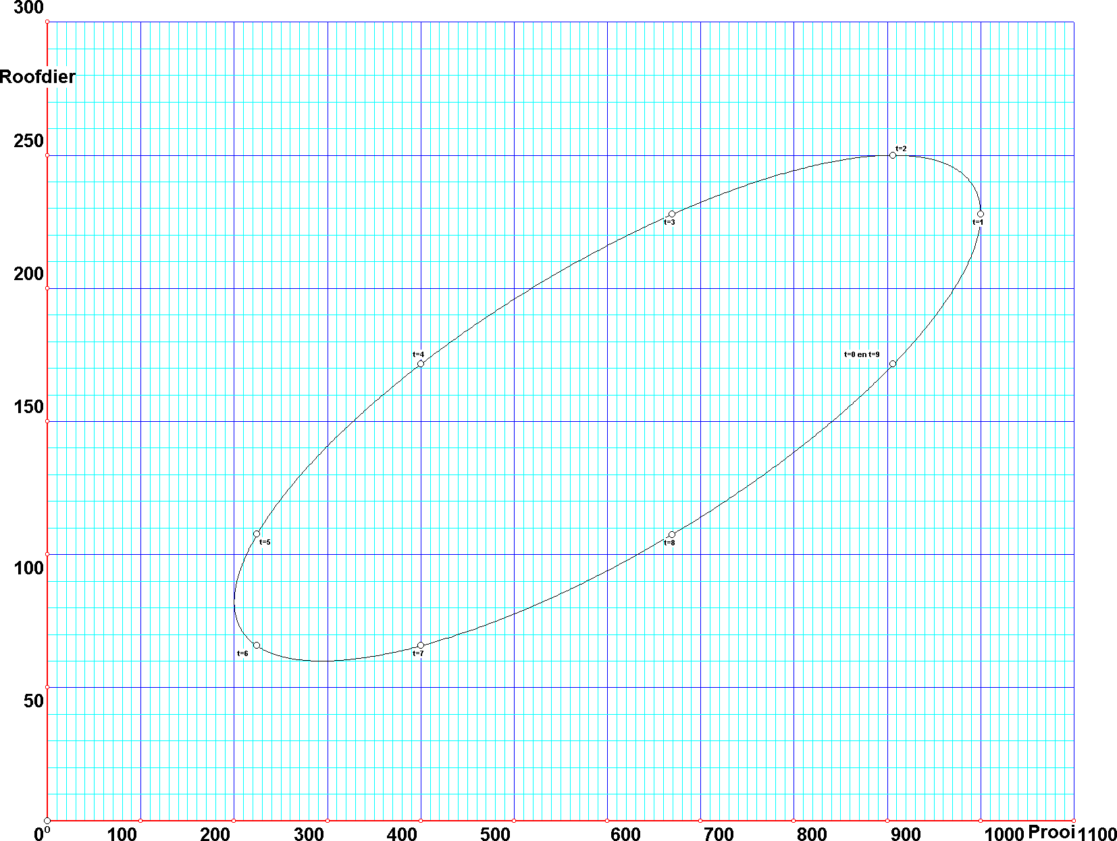
Doel van deze lesbrief: het maken van het mooie prooi – roofdier diagram hieronder:

De formules bij deze ellips luiden:

P = 600 + 400 cos 2π/9 (t – 1)
R = 155 + 95 cos 2π/9 (t – 2)

Gevraagd wordt, dit plaatje vanuit deze formules voor P en R (=prooi resp. roofdier) te bouwen.

We beginnen met een schone lei: kies nieuw, vlakke meetkunde, alleen oorsprong. We krijgen een leeg assenstelsel op het scherm. We kunnen alvast de eenheden op de assen instellen en de kleuren. Klik dus op het knopje voor assenstelsel op de knoppenbalk (of kies bewerken, assenstelsel). Vul het scherm als volgt in: (zie volgende pagina)
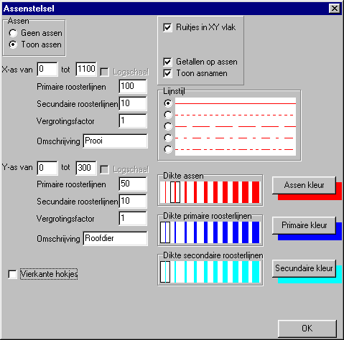

Hierna is alvast de achtergrond van het resultaat af.
Nu gaan we de formules invoeren. Kies bewerken, onderhoud functies en krommen, klik op het eerste functieknopje, en vul het venster in:
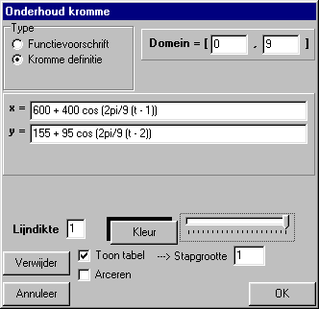
Let vooral op de extra haakjes, die bij de argumenten van cos nodig zijn. Het programma zal automatisch het woordje pi vervangen door een adequate benadering.
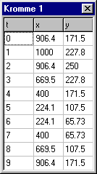
Let hier vooral op het aanvinken van de tabel, met stapgrootte 1. Hier komen we zo dadelijk op terug!

Klik op OK, en de kromme wordt getekend.
Ook verschijnt er de neven-staande tabel in het beeld:
Deze gaan we nu eens heel listig gebruiken, om deze speciale punten in de figuur te krijgen.
Kies op de gereedschaps-balk een redelijk groot puntrondje en de open puntvorm (zie volgende pagina bovenaan).

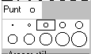Hiernaast is een deel van de gereedschapsbalk afgebeeld, met open puntrondje van redelijk grootte.

We gaan nu de punten van de tabel aan de figuur toevoegen. Kies bewerken, puntonderhoud, toevoegen, d.m.v. coördinaten. Het puntinvoer venster verschijnt. Vul het eerste punt in:
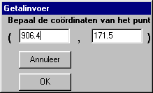
Klik op OK, en het punt wordt aan de figuur toegevoegd, en krijgt voorlopig (automatisch) de naam A.
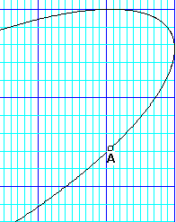

Herhaal dit procédé voor de andere 8 punten.

Als laatste handeling vervangen we de naam per punt door de t-waarde. Kies bewerken, puntonderhoud, wijzig puntnaam.
Klik nu telkens in de buurt van een punt, waarna een venster verschijnt waarin de nieuwe naam van het punt kan worden ingevoerd:
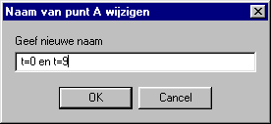

Hierbij moet gelet worden op een eigenzinnige eigenschap bij de naamgeving van punten. Begin met een spatie, en daarna pas met de eigenlijke naam.

Toelichting: Het programma is semi-intelligent. Bij de naamgeving van een punt wordt het eerste karakter als hoofdletter geschreven, en de volgende karakters in een kleinere lettergrootte en als index. Vul je bijvoorbeeld de tekst s12 in, dan wordt dit vertaald naar S₁₂, dus hoofdletter vooraan, en de rest als index (in een kleinere lettergrootte). Dit willen we hier niet. We omzeilen dit probleem door de naam te laten beginnen met een spatie.

Pas nu van elk punt de naam aan zoals in de beginfiguur van deze lesbrief is te zien, en we zijn klaar. Druk het resultaat af in kleur en optimale resolutie van de printer, waarbij je nog even moet spelen met de afdrukfactor in het configuratiemenu, om te bepalen hoe groot je de perfecte afdruk wilt hebben. Kies in het configuratievenster de afdrukdikte van de lijnen 3 of 4. Dit is bij een grote afdruk mooier op afstand!

Tevreden? Laat dit de collega’s zien! Dit maakt indruk. Heeft de school een A3-printer? Druk de figuur daarmee af, met extra grote afdrukfactor. Een mooie poster voor het wiskundelokaal, om mee te pronken op open dagen.

